

Министерство науки и высшего образования России

**Федеральное государственное бюджетное**

**образовательное учреждение высшего образования «Казанский национальный исследовательский технологический университет» (ФГБОУ ВО «КНИТУ»)**

Кафедра Интеллектуальных систем и управления информационными ресурсами

Направление специальность 01.03.02 «Прикладная математика и информатика

Тема курсовой работы (проекта) База Данных «Разработка прототипа информационной системы "Школа"»

_________________________________________________________________

**КУРСОВОЙ ПРОЕКТ**

Заведующий кафедрой____________________________(________________)

Руководитель проекта____________________________(________________)

Студент_________________________________________(_______________)

Нормоконтролер_________________________________(________________)

Казань 2020г.

**Описание предметной области**

Тема курсового проекта

«Разработка прототипа информационной системы "Школа"»

Функциональные требования

Данная программа предназначена для автоматизации учебного процесса в школе она выполняет следующие функции:

* Систематизация данных об учениках, родителях и преподавателях школы
* Составление расписания для преподавателей и учеников
* Ведения учета заработной платы учителей
* Ведения учета оценок учеников
* Формирование отчетов
* Обеспечение доступа к программе родителей, преподавателей и учеников.
* Ограничение прав доступа к информации пользователей разных ролей.

Объектом исследования данной работы является школа. Данная информационная система будет обрабатывать информацию и хранить ее, что в свою очередь поможет повысить эффективность работы школы, а именно быстрое получение данных, более высокая безопасность хранения данных, удобность получения информации. Система будет хранить данные о преподавателях, преподаваемых ими дисциплинах, а также информацию об учениках и получаемых ими оценках. Также имеется бухгалтер, который назначает зарплату работникам школы в зависимости от стажа и отработанных дней. Администратор данной системы следит за ее работоспособностью и корректностью.

Будущие пользователи системы:

* Учителя (Права проставления оценок и просмотра личной информации, а также об учениках и их родителях)
* Родители (Права просмотра информации об успеваемости ученика)
* Ученики (Права просмотра собственных оценок)
* Бухгалтер (Права начисления заработной платы учителям)
* Администратор (Полные права)

На сайте инфоурок и нашел похожую курсовую работу ее достоинства:

Не нашел в моей больше возможностей

Недостатки

Нет учета оценок учеников ее польза заключается только в просмотре состава и заработной платы сотрудников.

Больше не нашел курсовых либо покупать либо скачивать нужно

Так же нашел автоматизированные системы управления школой

Вот некоторые из них:

**1С**  
Программный комплекс «1С:Управление школой» предоставляет следующие возможности:

* систематизация данных о сотрудниках и учащихся;
* оперативный сбор, учет и анализ результатов учебной деятельности учащихся;
* автоматизация вопросов планирования и организации учебного процесса;
* управление административно-финансовой и хозяйственной деятельностью;
* автоматизация библиотечной деятельности;
* организация учета питания.

**АВЕРС**

Компания АВЕРС, уже работающая 15 лет на рынке программного обеспечения, представляет комплекс программного обеспечения для управленческой, административной и финансово-хозяйственной деятельности образовательных учреждений, органов управления образованием муниципального и регионального уровня.

Сетевые программы для учреждений образования позволяют создавать автоматизированные рабочие места практически для всех работников: директор, заместители директора, классные руководители, секретарь, библиотекарь, бухгалтер, учителя, медработник, психолог и др.

Программные продукты АРМ "Директор", "Расписание", Библиотека", "Тарификация" работают на единой базе данных. Простые настройки, интуитивно понятный интерфейс, широчайшие возможности существенно сокращают временные затраты на поиск, систематизацию информации, формирование и вывод отчетов, таблиц, графиков (как стандартизированных так и свободно создаваемых) в ряд популярных приложений.   
Комплекс включает в себя базу данных сотрудников, учащихся, учебный план, ЕГЭ, расписание, тарификация, библиотечный фонд и многое другое. Представлено более 800 параметров на выбор, автозагрузка данных, интеграция с другими программными продуктами.

**Автоматизация управления школой**   
Программный пакет "1С:ХроноГраф Школа 2.5 ПРОФ" - это многофункциональная система, работающая как основа для формирования единого информационного пространства учреждения образования.   
Программа предоставляет широкие возможности для:

* создания базовой информации, включая информацию общего доступа и периодизированных компонент;
* автоматизации кадровой работы;
* систематизации данных об учащихся;
* администрирования учебно-воспитательного процесса;
* поддержки содержания образования;
* автоматизации финансовой и хозяйственной деятельности образовательного учреждения.

Функции подготовки отчетной документации позволяют формировать итоговые и статистические отчеты как произвольные, так и унифицированные формы Госкомстата РФ. Также в программе предоставляются возможности для самостоятельного конструирования отчетов. Для оптимизации поиска данных по базе учреждения в программе реализован отдельный интерфейс поиска по ключевым словам с возможностью определения области поиска.

|  |  |  |  |  |
| --- | --- | --- | --- | --- |
|  | 1С | АВЕРС | Автоматизация управления школой | Моя программа |
| Хранение информации | + | + | + | + |
| Отчеты | - | + | - | + |
| Расписание | + | + | - | + |
| Оценки | + | + | - | + |
| Учет ЗП учителей | - | - | + | + |
| Библиотеки | + | + | - | - |

**2 этап**

1. .Роли системы

* Учитель (Права на проставление оценок ученикам, изменения расписания, просмотр расписания, информации о учениках и их родителях) – имеет доступ к проставлению оценок ученикам, просмотра общей справочной информации и личной информации о учениках и их родителях
* Родитель (Права на просмотр расписания ученика, а также его расписания)- имеет право на просмотр информации об учениках, а также просмотр общей справочной информации в системе
* Ученик (права на просмотр расписания и собственных оценок) – имеет доступ к просмотру справочной информации в системе, а также просмотру расписания
* Бухгалтер (Права на изменения заработной платы учителей) – имеет права изменения заработной платы учителей, просмотр их расписания и личной информации
* Администратор (Полные права, кроме изменения зарплаты) – имеет полные права, может просматривать, а также редактировать информацию (расписание, составление отчетов, выдача определенных прав)

2. Диаграмма вариантов использования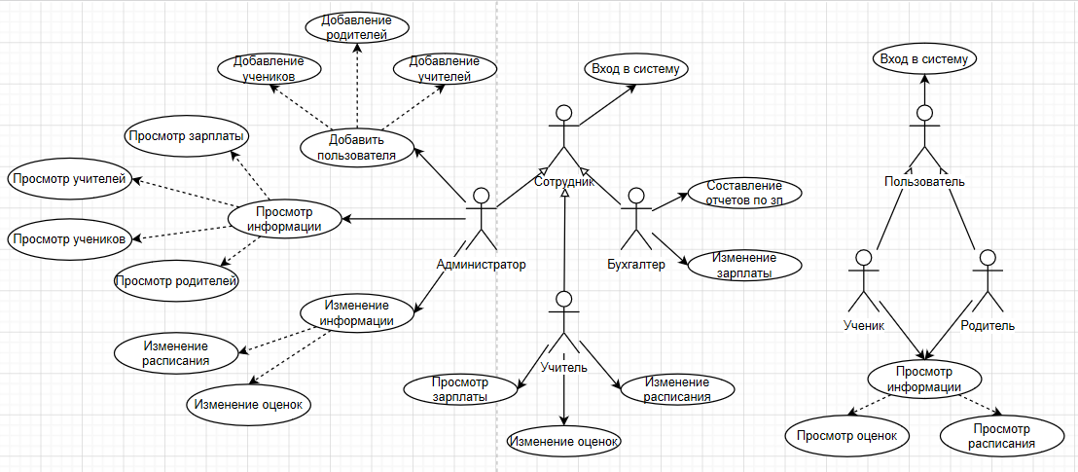

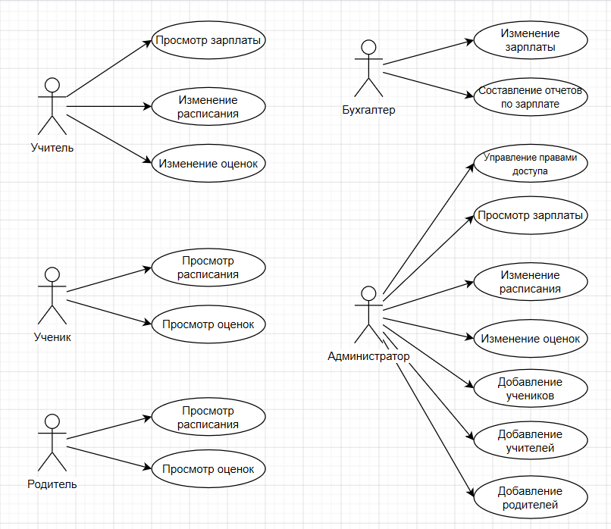

3. Пользовательские истории

**Вариант использования "Войти в систему"**

*Краткое описание:*

Данный вариант использования описывает вход пользователя в систему регистрации курсов.

*Основной поток событий:*

Данный вариант использования начинает выполняться, когда пользователь хочет войти в систему регистрации курсов.

Система запрашивает имя пользователя и пароль.

Пользователь вводит имя и пароль.

Система подтверждает имя и пароль, после чего открывается доступ в систему.

*Альтернативные потоки:*

Неправильное имя/пароль: Если во время выполнения основного потока обнаружится, что пользователь ввел неправильное имя и/или пароль, система выводит сообщение об ошибке. Пользователь может вернуться к началу ос­новного потока или отказаться от входа в систему, при этом выпол­нение варианта использования завершается.

**Вариант использования «Составление отчетов по зарплате»**

*Краткое описание:*

Данный вариант использования позволяет составлять и сохранять в файле Excel отчеты по зарплате.

*Основной поток событий:*

Данный вариант использования начинает выполняться, когда пользователь обращается к системе с желанием, получить отчет за определенный период

1. Пользователь выбирает необходимого учителя и дату работы.
2. Система отображает в окне данные, запрошенные пользователем.
3. Пользователь выбирает необходимые данные и сохраняет отчет.
4. Система сохраняет данные в excel документе.

*Предусловия:*

Пользователь должен войти в систему как Бухгалтер.

**Вариант использования «Изменение зарплаты»**

*Краткое описание:*

Данный вариант использования позволяет вносить и изменять информацию о зарплате.

*Основной поток событий:*

Данный вариант использования начинает выполняться, когда пользователь хочет внести или изменить информацию о заработной плате.

1. Пользователь открывает список сотрудников.
2. Пользователь выбирает необходимого сотрудника
3. Пользователь выбирает период, за который хочет получить информацию
4. Система отображает в окне данные по зарплатам.
5. Пользователь выбирает одно из предложенных действий, после чего запускается один из подчиненных потоков.

*Добавить:*

1. Система открывает окно графика зарплат.
2. Пользователь вводит необходимую информацию.
3. Система сохраняет данные и закрывает окно добавления зарплаты.

*Изменить:*

1. Система открывает окно графика зарплат.
2. Пользователь изменяет необходимую информацию.
3. Система сохраняет данные и закрывает окно изменения зарплаты.

*Альтернативные потоки:*

1. Пользователь закрывает окно добавления/изменения зарплаты без сохранения данных. В таком случае система выдает предупреждение и предлагает сохранить данные.
2. Пользователь пытается ввести дату зарплаты меньше текущей. В данном случае, система выдаст ошибку и предложит выбрать другую дату.

*Предусловия:*

Пользователь должен войти в систему как Бухгалтер.

**Вариант использования «Просмотр зарплаты»**

*Краткое описание:*

Данный вариант использования позволяет просматривать информацию о зарплате.

*Основной поток событий:*

Данный вариант использования начинает выполняться, когда пользователь хочет посмотреть информацию о зарплате.

1. Пользователь открывает окно графика зарплат.
2. Пользователь выбирает необходимую дату.
3. Система отображает в окне данные по зарплате за интересующий промежуток времени.

*Альтернативные потоки:*

1. Пользователь выбирает дату больше текущей, в таком случае система выдаст ошибку и предложит выбрать новую дату.

*Предусловия:*

Пользователь должен войти в систему как Учитель или Администратор.

**Вариант использования «Изменение расписания»**

*Краткое описание:*

Данный вариант использования позволяет вносить и изменять информацию о расписании.

*Основной поток событий:*

Данный вариант использования начинает выполняться, когда пользователь хочет внести или изменить информацию о расписании.

1. Пользователь открывает расписание предметов.
2. Пользователь выбирает один из подчиненных потоков

*Добавить:*

1. Система открывает окно расписания предметов.
2. Пользователь вводит необходимую информацию.
3. Система сохраняет данные и закрывает окно добавления расписания предметов.

*Изменить:*

1. Система открывает окно расписания предметов.
2. Пользователь изменяет необходимую информацию.
3. Система сохраняет данные и закрывает окно изменения расписания предметов.

*Альтернативные потоки:*

1. Пользователь закрывает окно добавления/изменения расписания предметов без сохранения данных. В таком случае система выдает предупреждение и предлагает сохранить данные.
2. Пользователь пытается изменить не свое расписание. В данном случае, система выдаст ошибку – недостаточно прав доступа  
   *Предусловия:*

Пользователь должен войти в систему как Администратор или Учитель.

**Вариант использования «Просмотр расписания»**

*Краткое описание:*

Данный вариант использования позволяет просматривать информацию о расписании.

*Основной поток событий:*

Данный вариант использования начинает выполняться, когда пользователь хочет посмотреть информацию о расписании.

1. Пользователь открывает окно списка учеников.
2. Пользователь выбирает необходимого ученика.
3. Система отображает в окне расписание выбранного ученика.

*Предусловия:*

Пользователь должен войти в систему как Родитель или Ученик.

**Вариант использования «Изменение оценок»**

*Краткое описание:*

Данный вариант использования позволяет вносить и изменять информацию об оценках учеников.

*Основной поток событий:*

Данный вариант использования начинает выполняться, когда пользователь хочет внести или изменить информацию об оценках.

1. Пользователь открывает список оценок.
2. Пользователь выбирает один из подчиненных потоков

*Добавить:*

1. Система открывает окно списка оценок.
2. Пользователь вводит необходимую информацию.
3. Система сохраняет данные и закрывает окно добавления.

*Изменить:*

1. Система открывает окно списка оценок.
2. Пользователь изменяет необходимую информацию.
3. Система сохраняет данные и закрывает окно изменения.

*Альтернативные потоки:*

1. Пользователь закрывает окно добавления/изменения расписания предметов без сохранения данных. В таком случае система выдает предупреждение и предлагает сохранить данные.

*Предусловия:*

Пользователь должен войти в систему как Администратор или Учитель.

**Вариант использования «Просмотр оценок»**

*Краткое описание:*

Данный вариант использования позволяет просматривать информацию об оценках.

*Основной поток событий:*

Данный вариант использования начинает выполняться, когда пользователь хочет посмотреть информацию б оценках.

1. Пользователь открывает окно списка оценок.
2. Система отображает в окне список оценок ученика.

*Предусловия:*

Пользователь должен войти в систему как Родитель или Ученик.

**Вариант использования «Добавление учителей»**

*Краткое описание:*

Данный вариант использования позволяет добавлять в базу данных новых учителей

*Основной поток событий:*

Данный вариант использования начинает выполняться, когда пользователь хочет добавить нового учителя.

1. Пользователь открывает окно добавления учителей.
2. Пользователь вводит необходимые данные.
3. Система добавляет данные о новом учителе в базу данных.

*Альтернативные потоки:*

1. Пользователь ввел не все основные данные. В таком случае, система выдаст ошибку и попросит ввести данные до конца.

*Предусловия:*

Пользователь должен войти в систему как Администратор.

**Вариант использования «Добавление родителей»**

*Краткое описание:*

Данный вариант использования позволяет добавлять в базу данных новых родителей

*Основной поток событий:*

Данный вариант использования начинает выполняться, когда пользователь хочет добавить нового родителя.

1. Пользователь открывает окно добавления родителей.
2. Пользователь вводит необходимые данные.
3. Система добавляет данные о новом родителе в базу данных.

*Альтернативные потоки:*

1. Пользователь ввел не все основные данные. В таком случае, система выдаст ошибку и попросит ввести данные до конца.

*Предусловия:*

Пользователь должен войти в систему как Администратор.

**Вариант использования «Добавление учеников»**

*Краткое описание:*

Данный вариант использования позволяет добавлять в базу данных новых учеников

*Основной поток событий:*

Данный вариант использования начинает выполняться, когда пользователь хочет добавить нового ученика.

1. Пользователь открывает окно добавления учеников.
2. Пользователь вводит необходимые данные.
3. Система добавляет данные о новом ученике в базу данных.

*Альтернативные потоки:*

1. Пользователь ввел не все основные данные. В таком случае, система выдаст ошибку и попросит ввести данные до конца.

*Предусловия:*

Пользователь должен войти в систему как Администратор.

1. Формы

1. Форма страницы входа в систему

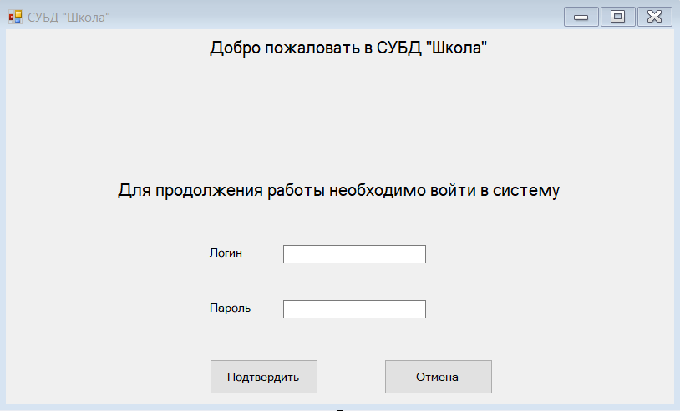

2. Форма главной страницы (Вкладки Ученики и тд. Аналогичны этой)

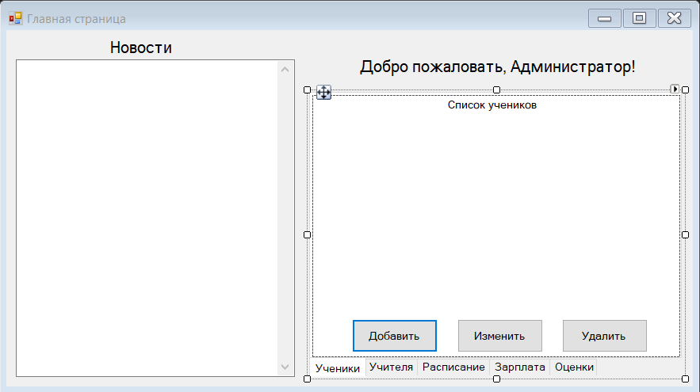

3. Форма добавления (изменения тоже аналогична) преподавателей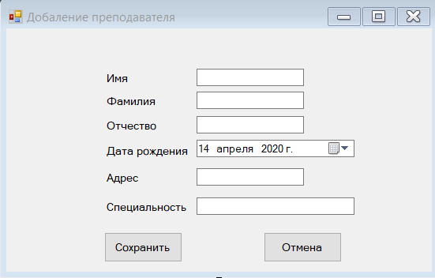

4. Форма добавления (изменения тоже аналогична) учеников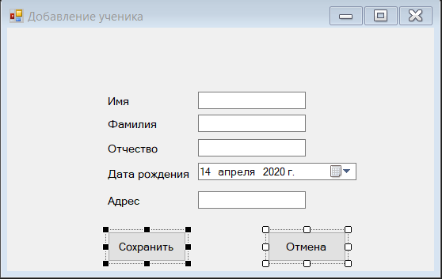

5. Форма добавления (изменения аналогична) предмета для расписания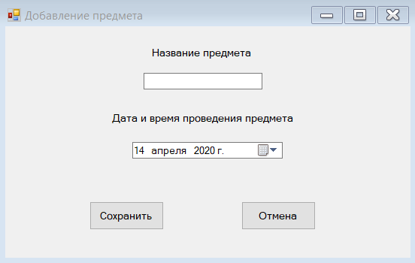

6. Форма добавления (изменения аналогична) предмета для оценок

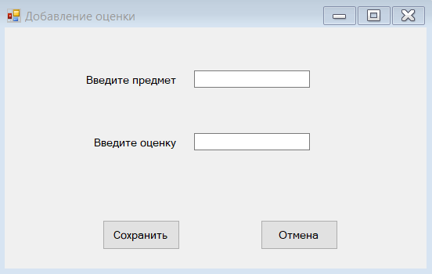

1. ER-Модель

